3.2.3 Сигналы GPS

Сигналы, передаваемые спутниками GPS, - исключительно сложные. Система GPS предназначена работать однонаправленными измерениями (только прием); обслуживать неограниченное количество как военных, так и гражданских пользователей, обеспечивать точные, однозначные измерения дальностей в реальном времени; обеспечивать точные измерения доплеровского сдвига; обеспечивать точные измерения фазы несущей; обеспечивать передачу сообщения; обеспечивать исправление ионосферной задержки; допускать одновременные измерения от многих спутников; иметь защиту от интерференции и иметь допустимую многопутность. Чтобы отвечать этим требованиям, сигналы GPSсодержат несколько компонент. Официальное описание сигналов содержится в Интерфейсном контрольном документе ICD- GPS-200 (http://www.navcen.uscg.mil).
Электромагнитная волна в общем случае может быть охарактеризована четырьмя параметрами: амплитудой, частотой, фазой и поляризацией. Если один из этих параметров изменяется некоторым контролируемым способом или модулируется, тогда электромагнитная волна может нести информацию. Широко применяется амплитудная модуляция, например, для передач на длинных, коротких и средних волнах и для многих способов космической связи; частотная модуляция применяется для высокоточных передач на очень высоких частотах; фазовая модуляция обычно используется для передачи на очень высоких частотах; фазовая модуляция обычно используется для передачи данных. Модулирующий сигнал может либо непрерывно изменяться (аналоговая форма), либо иметь фиксированное число уровней (цифровая форма), в случае бинарной модуляции – два уровня.

3.2.3.1 Несущие частоты

Каждый спутник GPS непрерывно ведет передачи на двух несущих частотах L-диапазона, обозначаемых как L1 и L2 (символ L означает «link», «связь»). L-диапазон охватывает частоты между 1 и 2 ГГц и является частью УВЧ диапазона. Центры частот L1 и L2 равны:
- для L1 ƒ_{L1} = 1575.42 МГц,
- для L2 ƒ_{L2} = 1227.60 МГц.
Частоты L1 (длина волны λ_{L1} ≈ 19 см) получается путем умножения частоты задающегося генератора на 154 и модулируется С/А- и Р-кодами, частота L2 (длина волны λ_{L2} ≈ 24 см), получается умножением частоты задающего генератора на 120 и модулируется Р-кодом (рисунок 4.7 3.7). Обе несущие частоты дополнительно модулируются навигационным сообщением. Наличие Р-кодов на двух частотах позволяет уверенно оценить ионосферную поправку и повысить точность.

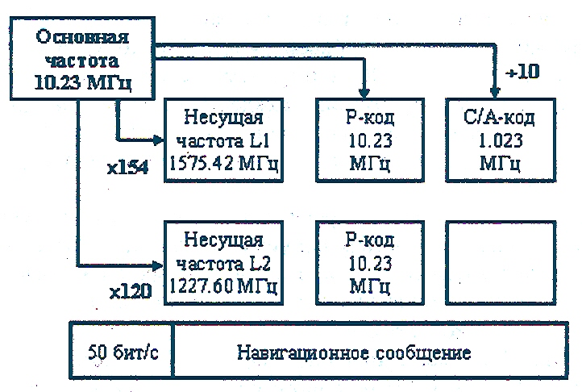

Рисунок 3.7 – Структура сигнала спутника NAVSTAR

Высокие несущие частоты используются по ряду причин. Сигналы GPS состоят из нескольких компонент. Для передачи этих составляющих необходима полоса пропускания примерно в 20 МГц. Но эта полоса пропускания, к примеру, равна всему диапазону спектра очень высоких частот (ОВЧ). Такая высокая, сравнительно нешумная часть радиоспектра необходимо для сигналов типа GPS. Кроме того, сигналы GPS должны обеспечивать средство для определения не только высокоточных положений в реальном времени, но также и скоростей. Скорости определяются по измерениям небольшого сдвига в частоте принятых сигналов из-за эффекта Доплера. Чтобы достигнуть сантиметрового уровня точности в скорости, необходимы сигналы с сантиметровой длиной волны (микроволны). На микроволновых частотах сигналы являются высоконаправленными и, следовательно, они легко блокируются, а также отражаются твердыми телами и водной поверхностью. Через облака или дым микроволны проходят легко, но они могут блокироваться плотной или влажной листвой.

3.2.3.2 Дальномерные коды

Используемые в GPS коды представляют собой бинарные коды, то есть последовательность из единиц и нулей (двухуровневый сигнал). Они имеют характеристики случайного естественного шума, но в отличие от последнего, легко контролируются и воспроизводятся средствами электроники. Использование математического алгоритма или особого оборудования, называемого tapped feedback registers – ленточными регистрами с обратной связью, позволяет генерировать последовательности, которые не повторяются после некоторого выбранного интервала времени. Поэтому их называют псевдо-случайным шумом (Pseudo Random Noice, PRN). Каждому спутнику NAVSTAR соответствует своя уникальная последовательность PRN, по которой спутник отождествляется аппаратурой пользователя, даже когда на его антенну одновременно приходят сигналы от нескольких спутников – известная техника связи множественного доступа с разделением по кодам (CDMA).
Точно такие же кодовые последовательности независимо воспроизводятся в GPS приемнике. Посредством совмещения ответной последовательности с принятой последовательностью и, зная момент, когда сигнал был передан спутником, можно вычислить время прохождения, и, следовательно, дальность ρ = сτ (скорость света).
PRN-коды GPS имеют дополнительные полезные свойства. Когда приемник обрабатывает сигналы от одного спутника, важно, чтобы не мешали сигналы, принятые одновременно от других спутников. PRN-коды GPS специально были выбраны так, чтобы они были устойчивыми к взаимной интерференции. Кроме того, использование PRN-кодов дает в результате сигнал, который имеет определенную степень невосприимчивости к непреднамеренному или обдуманному подавлению другими радиосигналами.

3.2.3.3 С/А коды

Каждый спутник передает два различных PRN-кода: С/А-(coarse/acquisition – «грубое приобретение») и Р- (precise – «точный» или «protected» - защищенный) коды. Оба кода формируются от генератора 10.23 Мгц, С/А-код – с делением частоты на 10, Р-код – без изменения частоты. С/А-код является последовательностью из 1 023 бинарных цифр или чипов, которые повторяются каждую миллисекунду. Это означает, что чипы генерируются со скоростью 1 023 000 в секунду, и что чип имеет продолжительность примерно в 1 микросекунду. Каждый чип, находясь на несущей волне, проходит через пространство со скоростью света. Поэтому можно преобразовать интервал времени в единицы расстояния, умножив его на эту скорость. Одна микросекунда соответствует примерно 300 метрам. Это есть длина волны С/А-кода. Считается, что точность измерения расстояния равняется примерно 1% от длины волны, поэтому точность измерения расстояний по С/А-коду равняется примерно трем метрам.
Из-за того, что С/А-код повторяется каждую миллисекунду, GPS приемник может быстро захватывать сигнал и начинать совмещать принятый код с тем, который он генерирует. Однако по этой же причине измерения дальности имеют неоднозначность, кратную 300 км (рисунок 3.8)

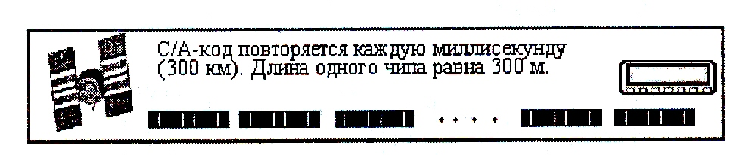

Рисунок 3.8 – С/А-код укладывается в расстояние между приемником и спутником не менее 67 раз

Каждому спутнику назначается свой уникальный С/А-код. Всего для спутников отводится 32 кодовых последовательности. Еще 4 дополнительных С/А-кода предназначены для других пользователей, например, для наземных передатчиков.

3.2.3.4 Р-код

Более высокая точность достигается при более короткой длине волны. Длина волны чипа Р-кода всего 30 м (рисунок 3.9), то есть 1/10 от длины волны чипа С/А-кода. Р-код – чрезвычайно длинная последовательность. Узор чипов не повторяется, пока не пройдет 266 суток (38 недель) или около 2.35∙10¹⁴ чипов. Каждому спутнику назначается уникальный однонедельный сегмент этого кода, который повторно инициализируется в полночь с субботы на воскресенье каждую неделю.WW

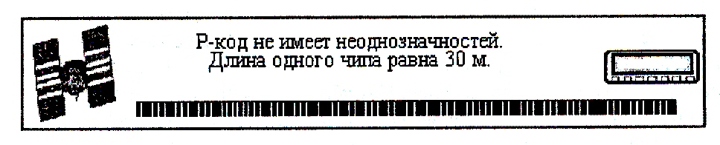

Рисунок 3.9 – Расстояние, измеренное по Р-коду, не имеет неоднозначности

Чтобы ограничить доступ неавторизованным пользователям, с 31-го января 1994 г. спутники передают зашифрованную версию Р-кода, называемую Y-кодом. Этот код получается наложением на Р-код секретного W-кода сложением по модулю 2 (рисунок 3.10). Частота W-кода составляет около 500 КГц, то есть на один чип W-кода приходится 20 чипов Р-кода. Как видно, в Y-коде одни сегменты полностью соответствуют Р-коду (там, где сложение происходило с нулём W-кода), другие же сегменты представляют обратный код (полученный сложением с единицей W-кода).
Процесс шифрования Р-кода известен под названием Anti-spoofing (AS).
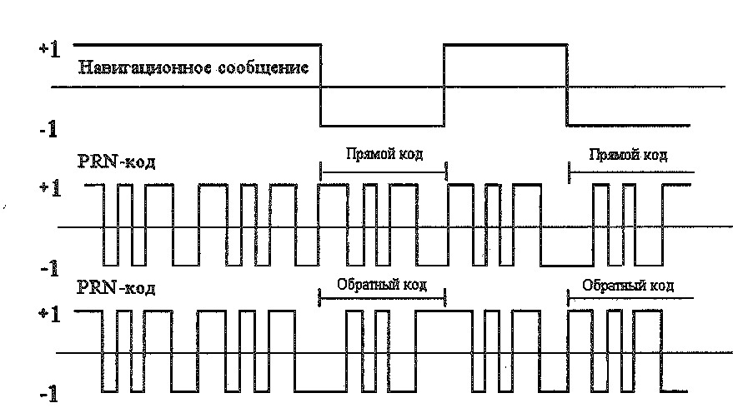

Рисунок 3.10 – Сложение по модулю 2

3.2.3.5 Службы стандартного и точного позиционирования

В настоящее время С/А-кодом модулируется несущая L1, в то время как зашифрованный Р-код передается и на L1, и на L2. Это значит, что пользователи с двухчастотными приемниками могут исправлять измеренные дальности за влияние ионосферы. Пользователи с одночастотными приемниками должны прибегать к моделям ионосферы, которые обычно охватывают только часть эффекта. Такой подход к более низкой точности С/А-кода обеспечивается в GPS Службой стандартного позиционирования (SPS), этот уровень доступен гражданским пользователям. Служба точного позиционирования (РРS) обеспечивает доступ и к С/А-коду, и к зашифрованному Р-коду, и предназначается (преимущественно) для военных пользователей. Служба SPS предполагала намеренное понижение точности, называемое Selective Availability (SA). Режим S воздействует через зашумление часов спутника (так называемый «дельта-процесс») и понижение точности транслируемых эфемерид («эпсилон-процесс»). Зашумление часов сказывалось на всех измерениях псевдодальностей и фаз. Были возможны различные уровни режима SA, в SPS им обычно обеспечивалась точность планового положения в 100 м при вероятности 95%. С 4 часов по всемирному времени 2 мая 2000 г. по Указу президента США режим селективного доступа был отменен. После этого точность SPS повысилась до 15 м [Shaw et al., 2000].

3.2.3.6 Навигационное сообщение

Навигационное сообщение представляет собой поток данных, передаваемых каждым спутником на частотах L1 и L2 со скоростью 50 бит в секунду, то есть один бит на каждые 20 повторений С/А-кода. Структура навигационного сообщения показана на рисунке 3.11. Полное навигационное сообщение состоит из 25 кадров, каждый из которых содержит 1 500 бит. Каждый кадр разделен на 5 подкадров по 300 бит, а каждый подкадр содержит 10 слов по 30 бит. Передача одного кадра производится на 30 с., а полное сообщение передается за 12.5 минуты. Подкадры 1, 2 и 3 передаются в каждом кадре, то есть они повторяются каждые 30 с. Содержание подкадров 4 и 5 изменяется в кадре и повторяется через 25 кадров, образующих суперкадр. Версии подкадров 4 и 5 называет страницами, таким образом, в навигационном сообщении имеется 25 страниц с подкадрами 4 и 5, и каждая из них повторяется через 750 секунд или 12.5 минуты.
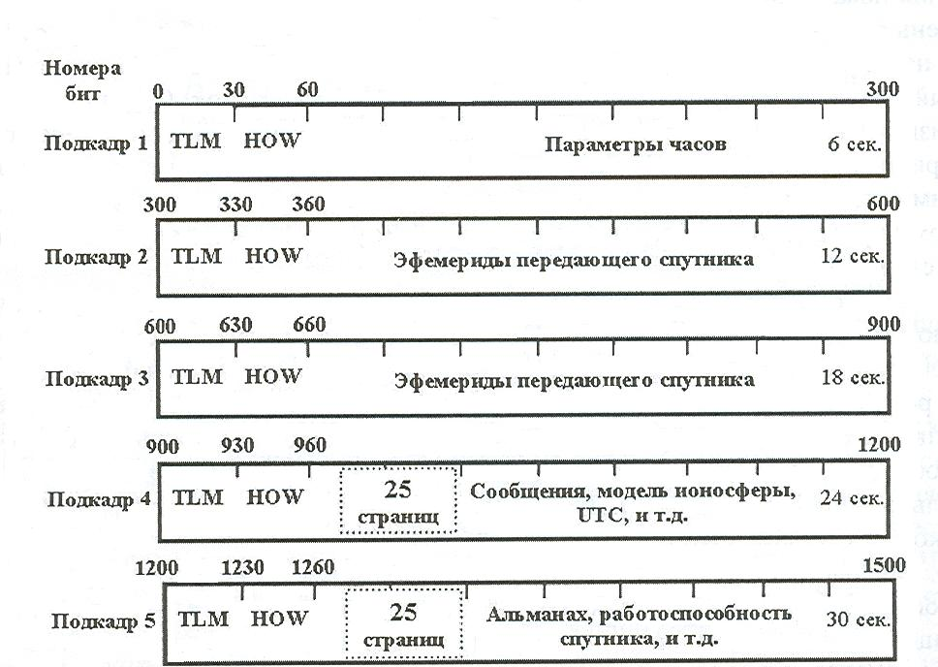

Рисунок 3.11 – Структура навигационного сообщения [Leick, 1995]

Навигационное сообщение накладывается на несущие L1 и L2 вместе с дальномерными кодами. Каждый спутник транслирует сообщение, которое состоит из орбитальной информации (эфемерид), используемой при вычислении положения, поправки его часов относительно времени GPST, и информации о работоспособности («здоровье») спутника и ожидаемой точности измерений дальности. Сообщение также содержит альманах, в котором даются с пониженной точностью орбиты других спутников, данные об их часах, работоспособности спутников и другая информация. Эти данные используются приемником для того, чтобы определить, где находится каждый спутник, и произвести быстрый захват сигналов спутников, находящихся над горизонтом, но ещё не отслеживаемых. Как только один спутник начинает отслеживаться, и его сообщение декодировано, получение сигналов от других спутников происходит очень быстро.
Каждый подкадр начинается со слов ТLМ и HОW. Телеметрическое слово ТLМ (telemetry word) содержит преамбулу из 8 битов, 16 резервных битов и 6 битов паритета. С его помощью обеспечивается синхронизация и некоторая диагностическая информация. Слово HОW (hand-over word), называемое иногда «словом передачи», представляет собой ключ для распознавания спутника и идентификации поступающей информации, а также для формирования показаний счета времени. Для приемников. Которые отслеживают Р-код, очень важна та часть информации в слове HОW, которая сообщает ему, откуда начинать поиск Р-кода. Как упоминалось ранее, сегмент Р-кода, назначаемый каждому спутнику, имеет продолжительность 7 суток. GPS приемник с изначально не синхронизированными часами должен вести поиск через генерированную им последовательность Р-кода, чтобы совместить её с входящим сигналом. Поиск только одной секунды кода занял бы много часов, поэтому приемнику нужна некоторая помощь. Эту помощь он получает именно из слова HОW.
Потоки чипов С/А-кода и зашифрованного Р-кода раздельно объединяются с битами сообщения, используя сложение по модулю 2 (рисунок 3.10). Если чип кода и бит сообщения имеют одно и то же значение (оба 0 или оба 1), то результат будет 0. Если значение чипа и бита сообщения различные, результате буде 1. Затем несущие моделируются кодом и сложным сигналом сообщения. Это проще делается на канале L2, поскольку на нём передается только зашифрованный Р-код. Но канал L1 должен нести и зашифрованный Р-код, и С/А-код. Это достигается методом, известным как квадратура фазы. Сигнал зашифрованного Р-кода накладывается на несущую L1 тем же способом, что и на несущую L2. Чтобы получить сигнал С/А-кода на несущей L1, подается немодулированная несущая, которая сдвигается по фазе на 90º. Квадратурный компонент несущей смешивается с сигналом С/А-кода и затем объединяется с зашифрованным Р-кодом модулированного синфазного компонента, после чего он может передаваться антенной космического аппарата.

3.2.3.7 Бинарная парафазная модуляция

Как упоминалось выше, волны несущей можно модулировать несколькими способами, Для сигналов GPS используется способ фазовой модуляции. Из-за того, что PRN коды и навигационное сообщение являются бинарными потоками, должно быть два состояния фазовой модуляции. Этими двумя состояниями являются нормальное состояние, представляющее бинарный ноль, и состояние зеркального изображения, представляющее бинарную единицу. Нормальное состояние покидает несущую неизменённым. Состояние зеркального изображения приводит к умножению немодулированный несущей на -1. Поэтому каждый переход кода с 0 на 1 (нормального изображения на зеркальное изображение) или с 1 на 0 (зеркального изображения на нормальное изображение) вызывает переброс фазы или сдвиг фазы на 180º (рисунок 3.12). Эта техника известна как бинарная парафазная модуляция.

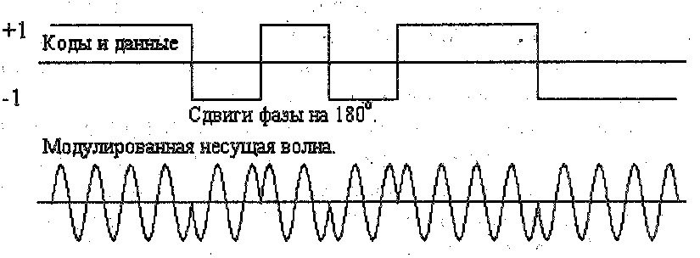

Рисунок 3.12 – Бинарная парафазная модуляция несущей частоты

3.2.3.8 Часы спутников GPS и время

Счет времени и частота для несущих, коды PRN и навигационное сообщение когерентно формируются из частоты атомного генератора, расположенного на борту спутника и работающего на частоте 10.23 Мгц (и компенсируемого за самый большой релятивистский частотный сдвиг). Каждый спутник имеет на борту 4 генератора (два цезиевых и два рубидиевых на спутниках блока II), каждый из которых подчиняется от Главной станции управления GPS. Долговременная нестабильность бортовых генераторов частоты составляет несколько единиц 10⁻¹³ и даже 10⁻¹⁴ в течение суток. Будущие водородные мазеры будут иметь стабильность на уровне 10⁻¹⁴ – 10⁻¹⁵ на интервале в одни сутки.
Сигналы времени, передаваемые спутниками GPS, до 1990 г. синхронизировались с атомными часами Главной станции контроля в Колорадо в пределах 1 мкс, формируя шкалу времени GPS Time (GPST). Однако в настоящее время GPST выводится из обработки объединённых часов, состоящих из часов всех станций мониторинга и часов действующих спутников. Время GPST было совмещено со всемирным координированным временем UTC в 0^{h} 6 января 1980 г., но в отличие от UTC, оно не учитывает величину скачков секунд. Поэтому расхождение между шкалами GPST и UTC постоянно увеличивается в соответствии со скачками секунд, добавляемыми к шкале UTC.
Наибольшей единицей времени в GPSТ является неделя GPS, содержащая 604 800 секунд. Отдельная эпоха идентифицируется по времени GPSТ как число, которое прошло от предыдущей полуночи с субботы на воскресенье. Такая мера времени является, конечно, неоднозначной, поскольку необходимо указать, к какой неделе относится эпоха. Счет недель GPS начат с 0^{h} от 6 января 1980 г. и нумеруется последовательно. Таким образом, указание эпохи по GPSТ состоит из номера недели GPS и номера секунды в этой неделе.
Атомные стандарты частоты на спутниках подвержены эффектам специальной теории относительности (из-за скорости спутника) и общей теории относительности (из-за разности гравитационных потенциалов на орбите спутника и на земной поверхности). Большая часть этих эффектов являет общей для всех спутников и не зависит от эксцентриситета орбиты. Соответствующее относительное смещение частоты ∆ƒ/ƒ = -4.4647∙10⁻¹⁰. Это смещение соответствует увеличению во времени 38.3 μс за сутки (часы на орбите идут быстрее), а изменение в основной частоте 10.23 МГц составляет ∆ƒ = 0.0045674 Гц. Поэтому на заводе перед запуском спутника его основная частота настраивается на величину 10.22999999543 МГц. Вторая часть релятивистского эффекта пропорциональна эксцентриситету орбиты спутника. Для круговых орбит она равна нулю. Для спутников GPS с эксцентриситетом около 0.02 влияние может достигать 45 нс, что соответствует ошибке в расстоянии в 14 м. Однако этот эффект можно учесть, используя несложное выражение, представляющее влияние в виде функции большой полуоси, эксцентриситета и эксцентрической аномалии. При относительном позиционировании влияние релятивистских эффектов практически полностью исключается [Leick, 1995].

3.2.3.9 Поляризация

Сигналы, передаваемые спутниками GPS, имеют правостороннюю круговую поляризацию (right hand circular polarization, RHCP). Круговая поляризация используется повсеместно для сигналов, передаваемых с космических аппаратов, чтобы бороться с проблемой затухания, связанным с Фарадеевым вращением плоскости поляризации из-за магнитного поля Земли. Для сигнала с RCHP для обеспечения максимальной силы сигнала в приемнике необходимо использовать антенну с RCHP. При отражении сигнала поляризация с правосторонней меняется на левостороннюю.

